# 2. Sídelní struktura

Hlavní město Praha je zároveň obcí, městem a krajem. I když je chápáno jako jeden celek, existují uvnitř města rozdíly, které jsou dány vývojem v minulosti. V roce 1784 vzniklo královské hlavní město Praha a skládalo se pouze ze čtyř katastrálních území - Nového Města, Starého Města, Malé Strany a Hradčan (1,5 % současné rozlohy). Tyto katastry byly celou řadu staletí typicky městské. V roce 1850 byl připojen ještě Josefov a v roce 1883 Vyšehrad. Ostatní části dnešní Prahy byly malými vesničkami. V roce 1884 byl k Praze připojen katastr Holešovic a Buben a po 17 letech, v roce 1901 pak území Libně. Karlín a Smíchov byly připojeny později (až v roce 1922 se vznikem tzv. Velké Prahy), ačkoliv i na konci 19. století již vykazovaly městské prvky. Před velkým rozšířením Prahy v roce 1922 měla Praha pouze 4 % dnešní rozlohy. Po připojení 38 obcí nebo jejich částí vznikla tzv. Velká Praha s rozlohou, která představovala přibližně 32 % dnešního území. Postupně bylo území Prahy dále rozšiřováno, zejména s ohledem na potřebu dalších ploch pro rozvoj města. Kromě rozšíření Prahy v roce 1922 stojí za zmínku připojení některých katastrů v roce 1960, připojení dalších 21 obcí v roce 1968 a poslední velké rozšíření v roce 1974, kdy bylo k Praze připojeno 30 obcí. V roce 1974 Praha dosáhla své současné rozlohy (496 km2). Připojované části měly venkovský charakter a na části z nich (například Stodůlky, Chodov, Háje) začala výstavba nových sídlišť.

**Mapa 2.1. Územní růst hlavního města Prahy podle katastrálních území**

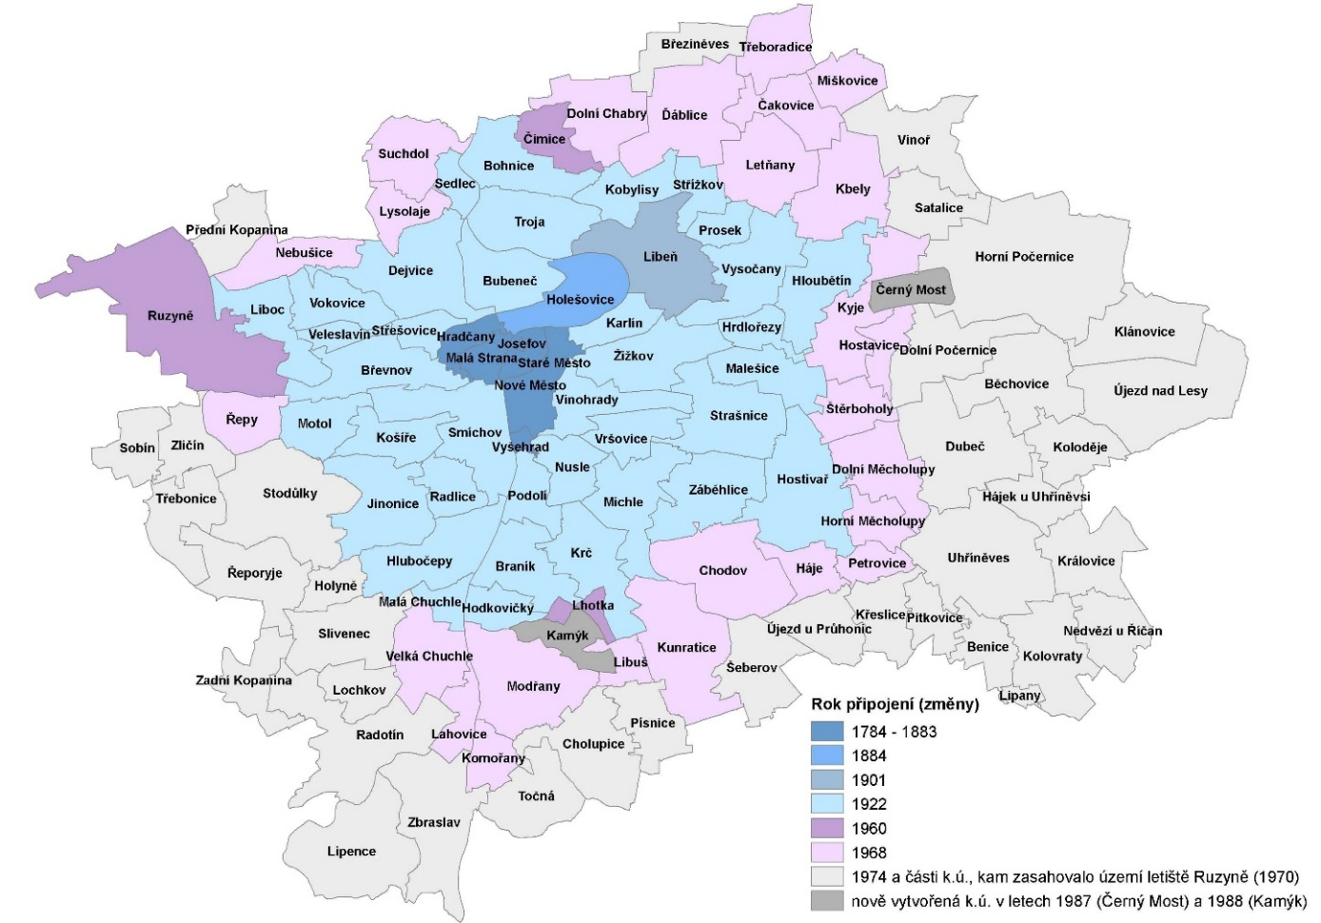

V současné Praze je 57 samosprávných městských částí. Některé jsou tvořeny jedním katastrem (například MČ Praha 21 na katastrálním území Újezd nad Lesy), některé dvěma (například MČ Praha 11 je tvořena katastry Chodov a Háje). Některé jsou tvořeny jedním celým katastrem a částmi dalších katastrů (například MČ Praha-Řeporyje je tvořena celým katastrem Zadní Kopanina a částmi katastru Řeporyje, Stodůlky a Třebonice). Největší městská část měla podle údajů Sčítání lidu, domů a bytů 2021 (dále SLDB) 130 957 obvykle bydlících obyvatel (Praha 4), následovala městská část s 114 377 obyvateli (Praha 10). Přes 100 tisíc obyvatel měla ještě MČ Praha 8 (104 921 obyvatel). Tyto městské části se tak počtem obyvatel vyrovnají velikosti krajských měst (například Olomouc měla k datu sčítání 106 063 obyvatel). Další městské části jsou populačně srovnatelné s okresními městy sousedního Středočeského kraje. Například MČ Praha 9 měla k datu Sčítání 2021 přibližně 62,6 tisíc obyvatel a v městě Kladno žilo 67,8 tisíc obyvatel. V městské části Praha 7 bydlelo 44,4 tisíc obyvatel, v Mladé Boleslavi pak 42,5 tisíc obyvatel. Naopak v nejmenší městské části Prahy žilo 366 obyvatel (Praha-Nedvězí) a ve druhé nejmenší bylo 438 obyvatel (Praha-Královice). To je přibližně stejný počet obyvatel jako v obcích Nučice (360 obyvatel) nebo Černé Voděrady (380 ob.) v okrese Praha-východ.

Počet obyvatel je silně vázán na rozmístění domovního a bytového fondu. Následující mapa ilustruje rozmístění budov v městských částech Prahy k 1. 1. 2022.

**Mapa 2.2. Budovy v hl. m. Praze podle Registru sčítacích obvodů a budov (stav k 1. 1. 2022)**

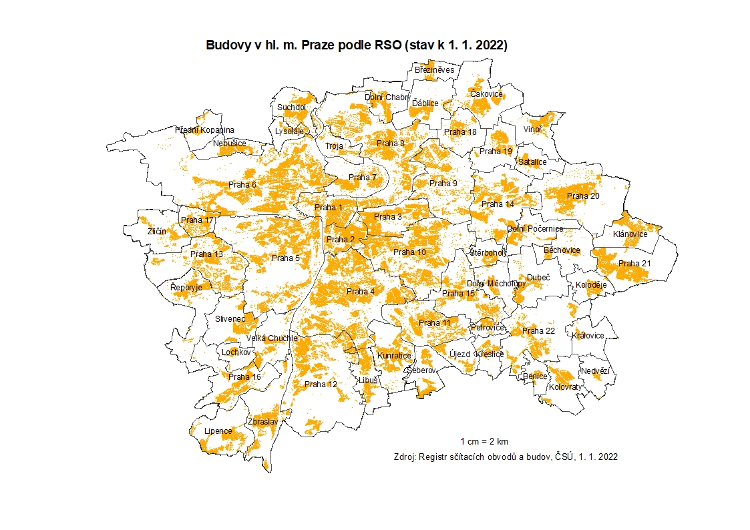

Městské části jsou pro potřeby přenesené působnosti státní správy rozděleny do tzv. správních obvodů, kterých je v Praze 22. Úřad městské části, který vykonává některé činnosti přenesené z působnosti státní správy pro městské části v jeho správním obvodu, je sídlem tohoto obvodu.

**Tab. 2.1. Hustota zalidnění městských částí hl. m. Prahy na základě výsledků SLDB 2021**



Další úrovní územně-správního členění jsou katastrální území. To je jednotka tvořící místopisně uzavřený celek, který je společně evidovaný v katastru nemovitostí a je zároveň evidenční jednotkou pro číslování parcel. Takových jednotek je v Praze 112. Hranice katastrů se mohou měnit. Poslední velká změna ve vymezení katastrů v Praze proběhla v roce 1988 a 1989. 1. 1. 1988 vzniklo nové katastrální území Černý Most, které bylo vymezeno z částí katastrů Kyje a Horní Počernice. Obdobně vzniklo katastrální území Kamýk k 1. 1. 1989, které bylo vyčleněno z katastrů Lhotka a Libuš. Obě tyto velké změny proběhly v důsledku výstavby panelových sídlišť[1].

**Mapa 2.3. Hustota zalidnění v katastrálních územích Prahy podle SLDB 2021**

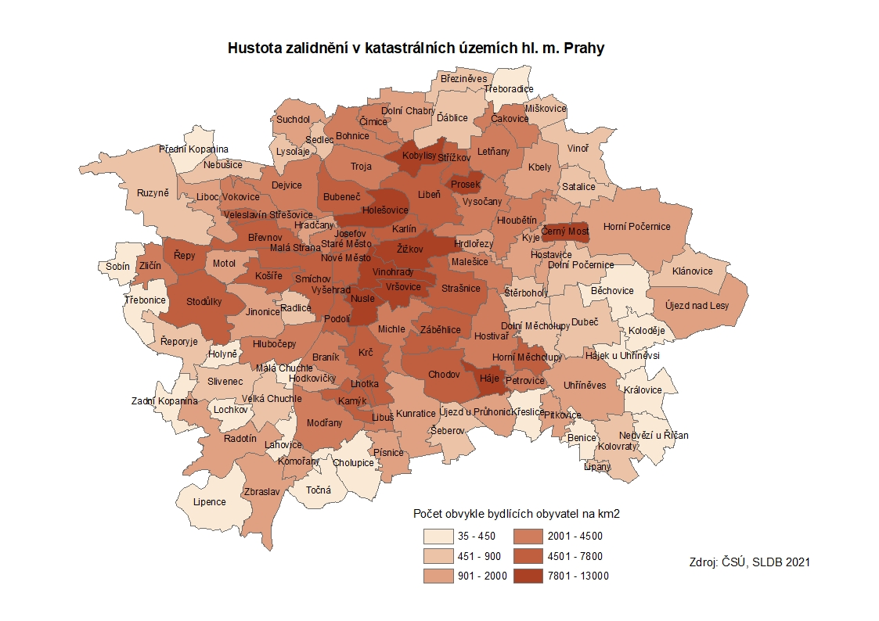

**Tab. 2.2. Hustota zalidnění katastrálních území hl. m. Prahy na základě výsledků SLDB 2021**



Pokud je některé katastrální území rozděleno mezi více městských částí, jsou části, které takto vzniknou, nazývány územně technické jednotky. V Praze je velká část městských částí, na jejichž území se nachází více katastrů (viz výše). Zjednodušenou představu podává následující mapa.

**Mapa 2.4. Hranice městských částí a katastrálních území hl. m. Prahy**

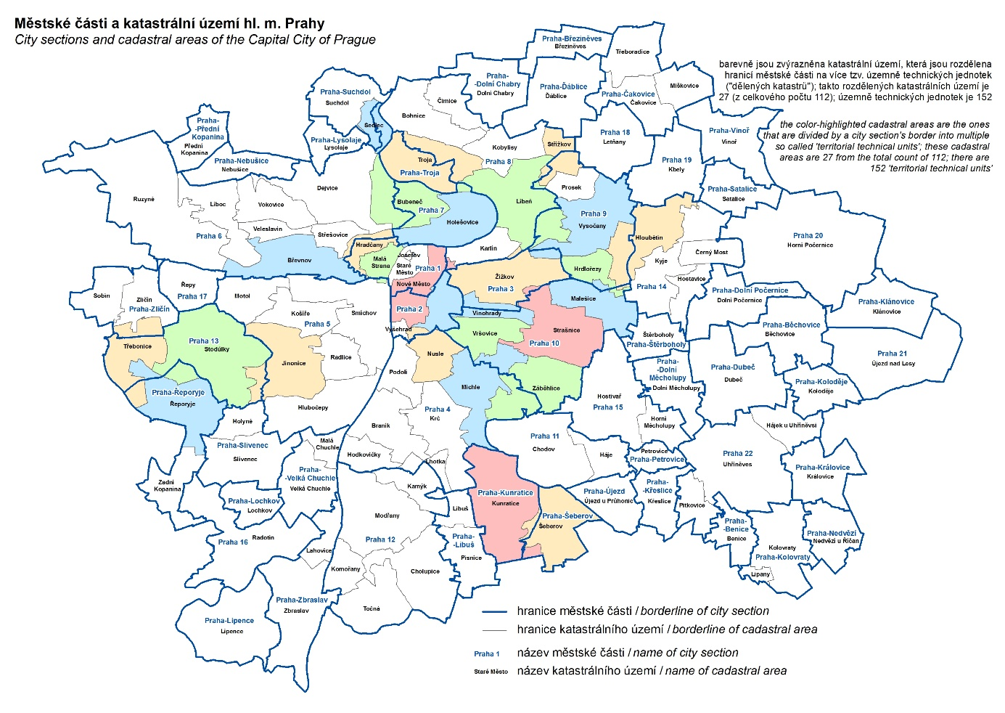

Nižší úroveň než územně technické jednotky reprezentují základní sídelní jednotky (ve městech často nazývané urbanistické obvody). Jsou to malé části území, které jsou dány svými urbanistickými podmínkami a funkčním využitím. Základní sídelní jednotky byly označeny písmeny podle jejich charakteru (např. obytné plochy, plochy dopravních areálů a další). Také mezi jednotlivými základními sídelními jednotkami existují značné rozdíly[2] co do funkčního využití i počtu obyvatel.

Vysokou hustotu zalidnění mají obytné ZSJ se sídlištní nebo činžovní zástavbou, na opačné straně stojí jednotky, které neslouží k bydlení, ale k dopravním účelům, zemědělské plochy (pole), jednotky se stavbami občanské vybavenosti (nemocnice, kanceláře, školy) nebo rekreační plochy (zahrady, lesoparky). 59 základních sídelních jednotek (6 % z celkového počtu) má více než 5 000 obyvatel. Největší mají více než 10 000 obyvatel - plošně rozsáhlá území Nové Letňany a Ohrada se sídlištní zástavbou. Náměstí Svobody je ZSJ v Praze 6 s bloky činžovních domů, naproti tomu Nový Prosek představuje území s řadovými rodinnými a bytovými domy doplněnými rozsáhlou sídlištní zástavbou. ZSJ-díl Chvaly je rozsáhlé zastavěné území (2 km2) s převážně vilovou zástavbou.

**Tab. 2.3. Počet obyvatel a hustota zalidnění v základních sídelních jednotkách (díl) v Praze s nejvyšším počtem obvykle bydlících obyvatel (TOP 10 vybraných)**



Naopak menší počet obyvatel (do 500 obyvatel) mají jednotky, které nemají obytnou funkci, malá sídliště, oblasti s chatami nebo vilové čtvrti s rozvolněnou zástavbou (například ZSJ Na Dlážděnce, či Královice). ZSJ Barrandov VI představuje ZSJ, na jehož území jsou na volné ploše v blízkosti polí postaveny dva velké bytové domy, naproti tomu ZSJ Jalový Dvůr je území, kde se mísí především sídlištní a vilová zástavba.

**Tab. 2.4. Počet obyvatel a hustota zalidnění v základních sídelních jednotkách (díl) v Praze s počtem obvykle bydlících obyvatel menším než 500 osob (TOP 10 vybraných)**



Sčítání lidu, domů a bytů je zdrojem podrobných dat nejen o obyvatelstvu a jeho struktuře, ale také o bytech, domech a domácnostech. Jeho význam spočívá právě v tom, že disponuje rozsáhlou sadou dat, která mohou postihnout socio-ekonomickou situaci uvnitř malých územních celků.

1. Viz článek Jana Müllera „Územní vývoj hlavního města Prahy od roku 1784“ v časopise Demografie z roku 2003, ročník 1.
2. více o územním a samosprávním členění a definici jednotek například v Lexikonu hl. m. Prahy 2009 (<http://www.praha.czso.cz/csu/2009edicniplan.nsf/krajp/101323-09-xa>) nebo v Registru sčítacích obvodů a budov (<https://www.czso.cz/csu/rso/soustava-uzemnich-prvku-a-uzemne-evidencnich-jednotek>)